O DISNEY+ DIVULGA AS PRIMEIRAS IMAGENS DE “OS TESTAMENTOS”

Dos criadores e produtores executivos de “A História de Uma Serva”,
“Os Testamentos” estreia em abril de 2026

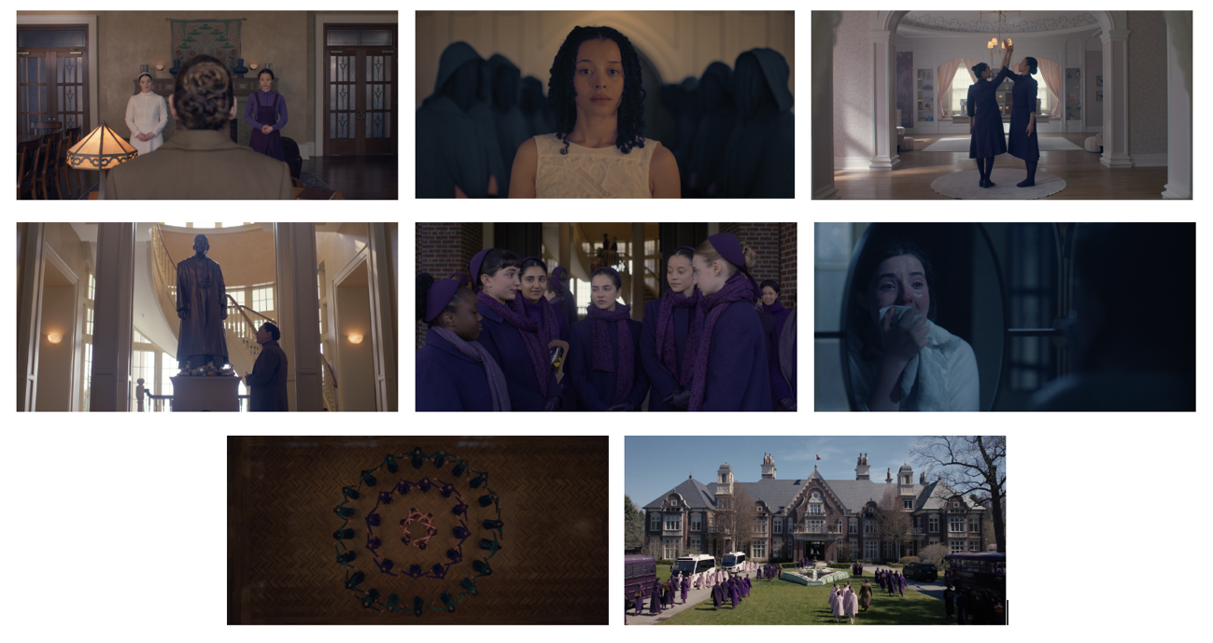

Lisboa, 10 de dezembro - O Disney+ revelou as primeiras imagens da nova série “Os Testamentos”, com Ann Dowd, Chase Infiniti, Lucy Halliday, Rowan Blanchard, Mattea Conforti, Isolde Ardies, Shechinah Mpumlwana e Birva Pandya. ”Os Testamentos” estreia em abril de 2026 no Disney+.

“Os Testamentos” baseia-se no romance homónimo de Margaret Atwood, publicado em 2019 e vencedor do Booker Prize, a ação decorre na teocracia distópica de Gilead. Anos após os acontecimentos de “A História de Uma Serva”, “Os Testamentos” acompanha a jornada de uma nova geração de jovens mulheres em Gilead, confrontadas com o futuro sombrio que as aguarda. Para estas jovens, crescer em Gilead é tudo o que conhecem, não dispondo de memórias tangíveis do mundo exterior antes da sua doutrinação. Perante a perspetiva de serem forçadas a casar e viver uma vida de servidão, terão de procurar aliados, novos e antigos, que as ajudem na luta pela liberdade e pela vida que merecem.

A série conta com Ann Dowd, Chase Infiniti, Lucy Halliday, Mabel Li, Amy Seimetz, Brad Alexander, Rowan Blanchard, Mattea Conforti, Zarrin Darnell-Martin, Eva Foote, Isolde Ardies, Shechinah Mpumlwana, Birva Pandya e Kira Guloien.

Os Testamentos foi criada para televisão por Bruce Miller, showrunner e produtor executivo, e tem produção executiva de Warren Littlefield, Elisabeth Moss, Steve Stark, Shana Stein, Maya Goldsmith, John Weber, Sheila Hockin, Daniel Wilson, Fran Sears e Mike Barker, que realizará também os três primeiros episódios. “Os Testamentos” é produzida pela MGM Television.

Um rigoroso controlo parental garante que o Disney+ continua a ser uma experiência de visualização adequada para todos os membros da família. Os subscritores podem definir limites de acesso a conteúdos para adultos e criar perfis protegidos por PIN, juntamente com os perfis infantis já existentes, assegurando tranquilidade aos pais e encarregados de educação.

SOBRE O DISNEY+
O Disney+ é o serviço de streaming exclusivo dos filmes e séries Disney, Pixar, Marvel, Star Wars e National Geographic, bem como da série The Simpsons e, fora dos Estados Unidos, da marca de entretenimento geral Hulu. Como principal serviço de streaming direto ao consumidor da The Walt Disney Company, o Disney+ serve como ponto de ligação entre públicos de todo o mundo, oferecendo uma coleção inigualável de entretenimento premiado e programação familiar de referência. Com acesso ilimitado à longa história da Disney, marcada por entretenimento incrível em cinema e televisão, o Disney+ é também o serviço de streaming exclusivo para os mais recentes lançamentos dos The Walt Disney Studios. Para mais informações, visite disneyplus.com, ou consulte a aplicação Disney+, disponível na maioria dos dispositivos móveis e televisões conectadas.

Para mais informações contacte:
Margarida Troni
PR Supervisor
margarida.x.troni@disney.com

